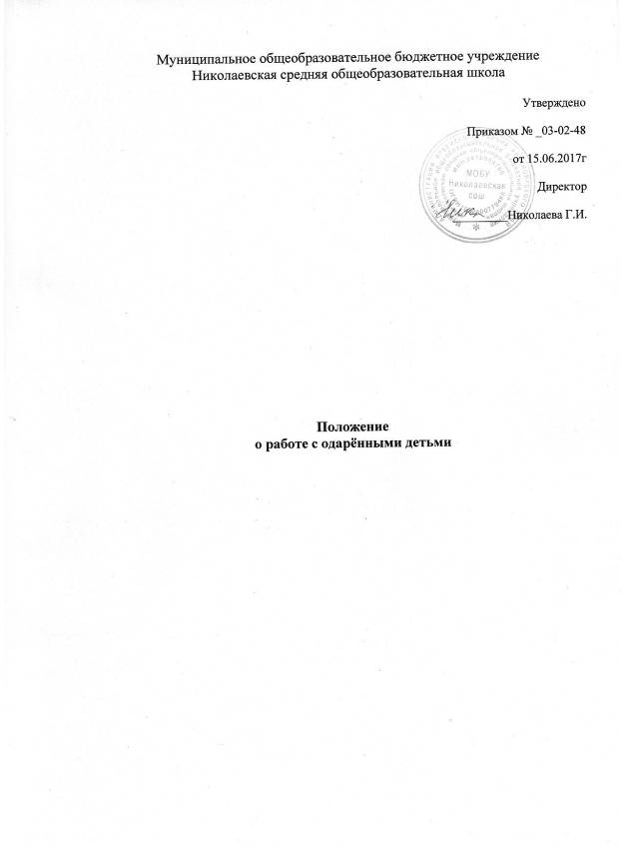

1.Общие положения

Под одаренностью в данном Положении подразумевается высокий уровень развития каких-либо способностей ребенка в одном или нескольких видах деятельности, которые устойчиво проявляются на протяжении его пребывания в школе.
1.1.Настоящее Положение составлено в соответствии с законом РФ «Об образовании», законом «Об основных гарантиях прав ребенка в РФ», Уставом школы, Программой развития школы на 2013-2016гг.
1.2.Работа с одаренными учащимися ориентирована на развитие интеллектуальных, физических, художественных, творческих и коммуникативных способностей.
1.3.Целью работы с одаренными учащимися является создание условий для их оптимального развития.
1.4.Для достижения цели ставятся следующие задачи:
- выявление одарённых детей с использованием различной диагностики, определение типов одаренности учащихся;
- составление индивидуально-ориентированной профилактической программы обучающихся;
- использование на уроке дифференциации на основе индивидуальных особенностей детей;
- отбор средств обучения, способствующих развитию самостоятельности мышления, инициативности и научно-исследовательских навыков, творчества в урочной и внеурочной деятельности;
- организация разнообразной внеурочной деятельности;
- организация работы по психолого-педагогическому сопровождению семей;
- поощрение учащихся и педагогов за достигнутые результаты.
1.5. Работа с одаренными учащимися проводится согласно индивидуальным планам на текущий учебный год.
1.6. Работа может быть организована как индивидуально, так и в группах.
1.7. Работа с одаренными учащимися начинается с 1 сентября текущего года и заканчивается вместе с окончанием учебно-воспитательного процесса в ОУ.
1.8. Заместителем директора по учебной работе осуществляется общее руководство работой с одаренными учащимися.
1.9. Учителя-предметники, классные руководители, руководители кружков и секций осуществляют сопровождение одаренных учащихся.
1.10. Работа с детьми, имеющими ярко выраженные способности, проводится в форме кружков, предметных олимпиад, предметных недель, турниров, конкурсов, выставок, спартакиад, участия в праздниках, самостоятельного создания продуктов детского творчества, индивидуальных и групповых занятий.
1.11. В работе с детьми в урочное время, имеющими ярко выраженные способности, оптимальными считаются дифференцированные и индивидуально-личностные технологии, использование исследовательского и проектного метода.

2. Принципы работы с одарёнными детьми

2.1. Индивидуализация обучения (наличие индивидуального плана обучения учащихся – высший уровень).
2.2. Принцип опережающего обучения.
2.3. Принцип комфортности в любой деятельности.
2.4. Принцип разнообразия предлагаемых возможностей для реализации способностей одаренных учащихся.
2.5. Принцип возрастания роли внеурочной деятельности.
2.6. Принцип развивающего обучения.
2.7. Принцип максимального разнообразия предоставленных возможностей для развития личности.
2.8. Принцип возрастания роли внеурочной деятельности.
2.9. Принцип индивидуализации и дифференциации обучения.
2.10. Принцип создания условий для совместной работы учащихся при минимальном участии учителя.
2.11. Принцип свободы выбора учащимися дополнительных образовательных услуг, помощи, наставничества.

3. Участники реализации работы с одаренными учащимися

Участниками реализации работы с одаренными учащимися являются:
3.1. Администрация школы (директор, заместители);
3.2. Рабочая группа, состоящая из учителей, имеющих квалификационные категории, создаваемая сроком на 1 год;
3.3. Руководители школьных методических объединений;
3.4. Учителя-предметники;
3.5. Классные руководители;
3.6. Руководители кружков и секций;
3.7. Родители одаренных учащихся;
3.8. Педагог-психолог;
3.9. Одаренные учащиеся.

4. Формы проведения мониторинга работы с одаренными учащимися

Формы | Периодичность
Предметные олимпиады | 1 раз в год
Общешкольная конференция достижений учащихся | 1 раз в год
День педмастерства. (творческие отчёты учителей из опыта работы с одарёнными детьми) | 1 раз в год
Внутришкольный контроль. | По годовому плану
Творческие отчёты кружков и спортивных секций. | 1 раз в год

5. Организация и функциональное обеспечение работы с одаренными учащимися

5.1. Функции директора:
5.1.1. Планирование в годовом плане работы школы отдельного раздела по работе с одарёнными детьми и контроль за его выполнением участниками образовательного процесса.
5.1.2. Материальное стимулирование педагогов, осуществляющих работу с одаренными учащимися, а так же имеющих высокие результаты участия учащихся в различных конкурсах.
5.2.Функции заместителей директора по УВР и ВР:
5.2.1. Регулирование и коррекция образовательных процессов, связанных с реализацией данного положения.
5.2.2. Координация действий учителей, работающих с одарёнными детьми.
5.2.3. Сбор банка данных по одарённым детям.
5.3.Функции рабочей группы:
5.3.1. Подбор диагностических материалов для выявления одарённых детей.
5.3.2. Сбор и систематизация материалов периодической печати и педагогической литературы по данной проблеме.
5.3.3. Подготовка методических рекомендаций по работе с одарёнными детьми.
5.3.4. Определение критериев эффективности работы.
5.4.Функции руководителей ШМО:
5.4.1. Планирование и проведение школьных предметных недель и олимпиад. 5.4.2. Разработка материалов, вопросов и заданий повышенного уровня сложности по предметам.
5.4.3. Оформление материалов по работе с одарёнными детьми на стенде методической работы.
5.4.4. Руководство подготовкой творческих отчётов учителей, работающих с одарёнными детьми.
5.5. Функции учителей-предметников:
5.5.1. Выявление одарённых детей по своим предметам.
5.5.2. Корректировка программ и тематических планов для работы с одарёнными детьми, включение заданий повышенной сложности, творческого, научно-исследовательского уровней.
5.5.3. Организация индивидуальной работы с одарёнными детьми.
5.5.4. Подготовка учащихся к олимпиадам, конкурсам, викторинам, конференциям школьного и районного уровня.
5.5.5. Отбор и оформление в течение года достижений одарённых детей для предъявления на общешкольной ежегодной конференции.
5.5.6. Оформление своего опыта работы с одарёнными детьми в виде творческого отчёта для предъявления на педсовете.
5.5.7. Создание в учебных кабинетах картотеки материалов повышенного уровня сложности.
5.5.8. Консультирование родителей одарённых детей по вопросам развития способностей их детей по предмету.
5.6.Функции классных руководителей:
5.6.1. Выявление детей с общей одарённостью.
5.6.2. Оформление в дневниках классных руководителей сводной таблицы по видам (областям) одарённости детей, используя данные своих диагностик и наблюдений, учителей-предметников, руководителей кружков, родителей.
5.6.3. Планирование воспитательной работы в классе с учётом реализации одарёнными детьми класса своих способностей.
5.7.Функции руководителей кружков и секций:
5.7.1. Выявление одарённых обучающихся.
5.7.2. Организация творческих отчётов, выставок обучающихся.
5.7.3. Предоставление необходимой информации классным руководителям.
5.8. Функции психолога:
5.8.1. Психодиагностическая работа (групповая, индивидуальная);
5.8.2. Индивидуальные и групповые занятия с учащимися;
5.8.3. Индивидуальные и групповые консультации для учащихся;
5.8.4. Работа с родителями ( консультации по запросу);
5.8.5. Работа с учителями (консультации, тренинги, просветительская работа);
5.8.6. Подготовка отчетов о работе с одаренными детьми.

